Omyvatelný ACOPOStrak
Transportní systém s krytím IP69K pro průmyslová odvětví s přísnými požadavky na čištění
B&R nyní nabízí inteligentní transportní systém ACOPOStrak ve variantě s krytím IP69K. Novou verzi systému lze tlakově umývat při teplotě až 80°C. Díky tomu je vhodný pro použití v průmyslových odvětvích, jako jsou potraviny, nápoje a léčiva s nejvyššími požadavky na čistotu.

Nový transportní systém je chráněn před vysokotlakým čištěním a je také zcela odolný proti prachu. Díky krytí IP69K je tento systém vhodný pro aplikace primárního balení. Lze jej použít v suchých i mokrých oblastech složitých instalací.
Ochrana proti korozi pro jezdce a segmenty
Jezdci a segmenty nového dopravníku jsou vyrobeny z nerezavějící oceli, jsou pevně svařené a proto odolné vůči korozi. Pouzdro z nerezové oceli umožňuje transport korozivních produktů a obsluhu ACOPOStraku v korozivních prostředích, jako je například solný postřik. Všechny povrchy dopravníku jsou chemicky odolné, což zabraňuje pronikání částic nebo tekutin do vnitřku jezdců nebo segmentů.
Magnetická jednotka jezdců je plně odolná vysokotlakému čištění.
Absolutní flexibilita
Díky ACOPOStraku s krytím IP69K umožňuje B&R úspornou výrobu série už od velikosti 1 a je tedy vhodný pro podniky podléhající vysokým hygienickým normám. ACOPOStrak lze flexibilně rozšířit přidáním přepravních modulů a zpracovatelských stanic. Díky tomu jsou stroje dostatečně škálovatelné, aby se kdykoli přizpůsobily měnícím se výrobním požadavkům.

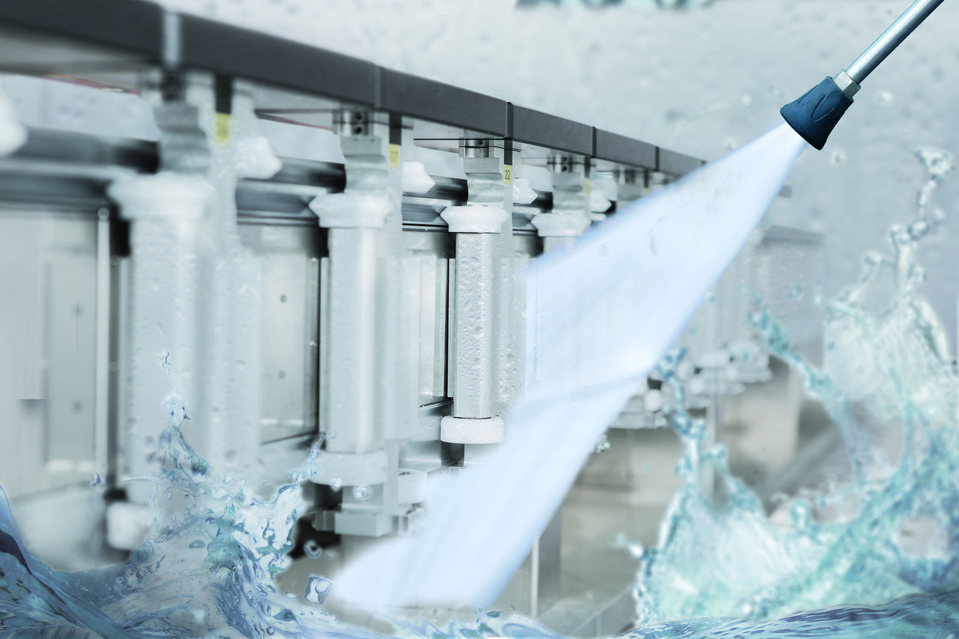
Nový transportní systém je chráněn před vysokotlakým čištěním a je také zcela odolný proti prachu.

O společnosti B&R
Společnost B&R, jako jedna z divizí skupiny ABB, je celosvětovým lídrem v oblasti průmyslové automatizace se sídlem v Rakousku. B&R kombinuje nejmodernější technologie s pokročilým inženýrstvím a poskytuje zákazníkům v téměř každém průmyslovém odvětví kompletní řešení pro automatizaci strojů a výrobních zařízení, řízení pohybu, HMI a integrovanou bezpečnostní techniku. Díky komunikačním standardům pro průmyslový internet věcí, včetně OPC UA, POWERLINK a openSAFETY, a svému vývojovému prostředí Automation Studio B&R neustále stanovuje trendy v automatizaci. Inovativní duch, který udržuje společnost B&R na špici průmyslové automatizace, je poháněn závazkem zjednodušovat procesy a překonávat očekávání zákazníků. Další informace naleznete na adrese www.br-automation.com.
Více informací najdete na www.br-automation.com

